**Présentation du mini_projet**

2021

**Filière : SMI4 Professseur : El Ouafdi**

**-Nassirou Hamadou Yasmina -Abdou Amadou Siradjou**

**Définition :**

Le projet porte sur **la conception d’une application de gestion d’une entreprise de voitures de location**. L’application permettra de gérer toutes les demandes de service et sera également utilisée comme base de données pour le traitement d’informations relatives à la **location, les contrats de location, le calcul de coût, la disponibilité des voitures…**

**Présentation de travail :**

Pour se faire, **plusieurs fonctions ont été établies** dans ce sens. Chaque fonction définie a sa tâche dans l’édification de l’application.

void louervoiture(); ### Entrée des données nécessaires pour la location

void voircontrat(); ### Visualiser le contrat client

void creercontrat(); ### Création d’un nouveau contrat

int rech(int);

void ajoutervoiture(); ### Par le propriétaire de l’entreprise

void retournervoiture(); ### Le client rend la voiture une fois le contrat terminé

void modifiercontrat(); ### Modifier le contrat

void modifiervoiture();

void supprimercontrat(); ### Suppression du contrat

void MenuPrincipal();

void location();

void gestiondevoitures(); ### Les voitures disponibles selon le choix du client

int gestiondeclients();

void modifiervoiture_generale();

void afficher();

int cost(int,int); ### le calcul du coût de la location

**Apercu de notre travail :**

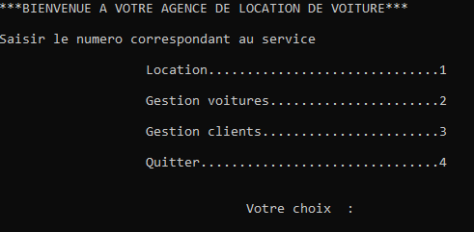

**Apercu de la page d’accueil**

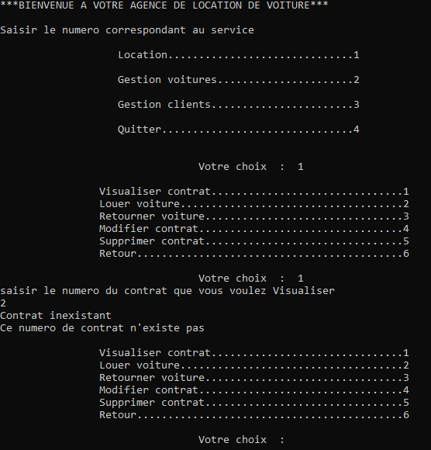

**Apercu en fonfion de la demade envoyée par le cli**

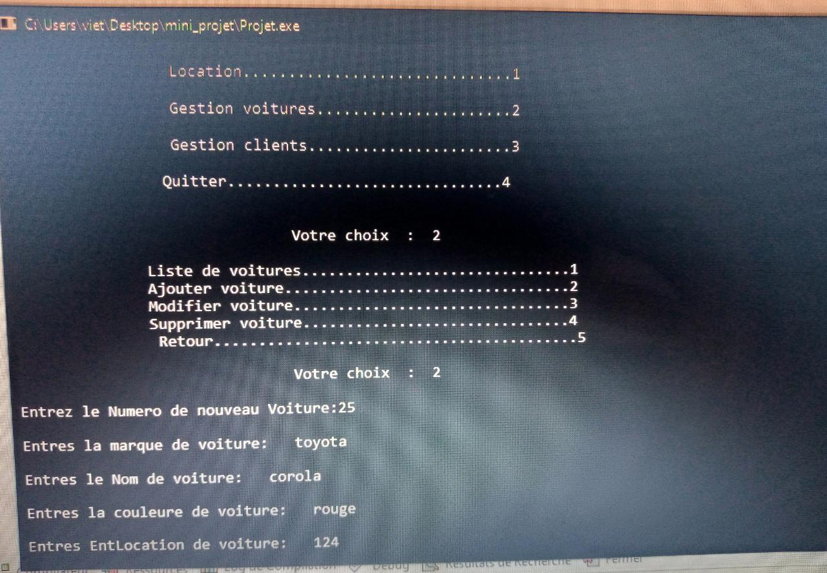

**Problèmes et perspectives :**

Lors de la réalisation de ce projet nous avons rencontrés assez de difficultés dont :

* la plus importante est l’installation de gtk+, installation que nous n’ avons pas pu faire pour la création de notre application.
* Associer gtk+ avec nos compilateurs devc++ et code blocks.
* Nous avons essayés une technique que nous avons vu sur YouTube mais qui n’avait pas abouti malheureusement.
* L’utilisation des fichiers lors pour les bases de données.
* Dans le code vous trouverez des commentaires sur les étapes et le but de chaque fonction.
* Le temps était également contre nous. On trouvait les solutions au fur et à mesure que nous évoluons dans le travail.
* Le projet reste incomplet, mais avec une base solide.
* Nous espérons faire mieux prochainement.

**MERCI !!!**